Муниципальное бюджетное общеобразовательное учреждение "Лицей № 1" муниципального образования "город Бугуруслан" Оренбургской области.

Исследовательская работа

«Влияние хлорки на белки»

Выполнил:
ученик 11 класса
МБОУ Лицей № 1
Назаров Алексей Дмитриевич
Руководитель:
Идигишева Нурслу Кубашевна

2023
Содержание:

I. Введение 3-4
1.1. Актуальность темы 3
1.2.Тема исследования 3
1.3. Цель исследования 3
1.4. Задачи исследования 3
1.5. Объект исследования 3
1.6.Предмет исследования 4
1.7. Методы исследования 4
1.8. Гипотеза 4
II. Теоретическая часть 5-15
2.1. Общая характеристика белков 5-6
2.2. История изучения белков 6-7
2.3. Функции белков 7-8
2.4. Структура белковой молекулы 8-9
2.5. Роль белков в организме человека 9
2.6. Определение хлорная известь (хлорка) 9
2.7. Состав хлорной извести и формулы 10
2.8. Свойства и применение хлорки 10-12
2.9. Влияние хлорки на организм человека 12-15
III. Заключение 16
IV. Список использованных источников 17
V. Приложения 18-20

I.Введение
До недавнего времени мы, даже и не задумывалась над таким вопросом: «Вредна ли хлорка?».
«Хлорка» или хлорная известь – давно применяемое обеззараживающие средство. Его используют для обработки различных поверхностей, для очищения колодца и бассейна, для обеззараживания подсобных помещений и клеток животных, мытья туалетов. Эффективность этого средства зависит от того, насколько правильно его используют.
Бактерицидные свойства хлора для очистки воды на сегодняшний день не смог превзойти ни один препарат. Хлорирование по-прежнему остается основным и самым эффективным средством для очистки. В городских водоканалах применяют и другие методы, но они являются лишь дополнением к хлорированию и самостоятельно не могут дать нужного эффекта. Вода в бассейнах также очищается с помощью хлора, это же средство применяется и для колодца.
Моя семья пользуется ей, сколько себя помню. Многие общественные учреждения тоже ее применяют в бытовых целях.
Поэтому мы решили разобраться в этой теме.
1.1 Актуальность.
Мне хотелось бы побеседовать о воздействии хлорной извести на организм человека, в частности на белки. Так как в случае если рассматривать все, что касается водопроводной воды, бассейнов, дезинфекции – для данных целей применяется как раз она. Мы считаем, что данную тему принципиально изучить, так как любой из нас каждый день встречается с домашней химией, тем более во время уборки помещений на подобии ванной комнаты или же мытья посуды, где без хлорки не обойтись. Принципиально знать, как хлорная известь функционирует на человеческий организм, а в нашем случае на белки, чтобы в будущем, вполне вероятно, минимизировать это воздействие, что посодействует улучшению состояния здоровья человека.
1.2 Тема исследования:
Влияние хлорки на белки.
1.3 Цель исследования:
Выявить влияние «хлорной извести на белки.
1.4 Задачи исследования:
1. Изучить состав белков, функции, а также их роль в организме.
2. Изучить состав, получение и формулу хлорной извести.
3.Провести опыт по воздействию «хлорки» на белки разного происхождения.
4. Сделать выводы по работе и сопоставить с теоретическим материалом.
1.5 Объект исследования:
Хлор

1.6 Предмет исследования:
Определение влияния хлорной извести на белки животного происхождения.
1.7 Методы исследования:
1. Теоретические – работа с информацией;
2. Экспериментальные – проведение химических опытов.
1.8 Гипотеза исследования:
Если изучим состав хлорки, то будем знать какой вред приносит веществам.

II.Теоретическая часть

  - Белки – определение

Белки (протеины, полипептиды) — самые многочисленные, наиболее разнообразные и имеющие первостепенное значение биополимеры. В состав молекул белков входят атомы углерода, кислорода, водорода, азота и иногда серы, фосфора и железа. [3]

Мономерами белков являются аминокислоты, которые (имея в своём составе карбоксильную и аминогруппы) обладают свойствами кислоты и основания (амфотерны). Благодаря этому аминокислоты могут совмещаться друг с другом (количество в одной молекуле может достигать нескольких сотен). Вследствие чего молекулы белков имеют большие размеры, и имеют название - макромолекулы. [2]
Белки выполняют ведущую роль в жизни организмов. В теле животных они составляют 40-50% сухой массы, в растениях 20-35%. Это самая разновидная группа молекул – как химически, так и функционально. Состав и структура белков определяет огромное разнообразие функций в клетке: их так много, что невозможно перечислить и описать все.

Белки, или протеины– это нерегулярные (не имеющие определённой последовательности мономеров) полимеры, состоящие из мономеров, называемые аминокислотами.
Протеины, в состав которых входит от 50 до нескольких тысяч остатков аминокислот, называются белками. Молекулы же с меньшим количеством мономеров называются пептидами. Ковалентная связь, скрепляющая две аминокислоты, называется пептидной. [7]

Простые белки (протеины) состоят только из остатков аминокислот.
По пространственному строению и по растворимости простые белки разделяют на:
1) глобулярные
2) фибриллярные.
Среди глобулярных белков можно выделить альбумины, гистоны, глобулины, протамины.

Фибриллярные белки делятся на растворимые и нерастворимые:
1) к растворимым белкам относятся актин, миозин, фибриноген;
2) к нерастворимым белкам относятся склеропротеины: кератины, эластины, коллаген.
Сложные белки (протеиды). Белки, которые кроме полипептидных цепей, содержат в своем составе небелковую часть.
К белку небелковая часть присоединяется при помощи ковалентных связей. Небелковая часть сложных белков может быть представлена как ионами металлов, так и какими-либо органическими молекулами, имеющими высокую или низкую молекулярную массу. Небелковая часть носит название простетической группы. Эта группа может быть представлена веществами разной природы.

Классификация белков по функциональному принципу:
- Ферменты;
- Белки-регуляторы активности генома;
- Белки – гормоны;
- Защитные белки: антитела;
- Транспортные белки;
- Белки – ингибиторы ферментов
- Рецепторные белки;
- Мембранные белки;
- Сократительные белки;
- Токсические белки;
- Белки вирусной оболочки.

2.2 История изучения белков

Впервые белок был получен (в виде клейковины) в 1728 г. Итальянцем Якопо Бартоломео Беккари из пшеничной муки (приложение1).
Белки были выделены в отдельный класс биологических молекул в XVIII веке в результате работ французского химика Антуана де Фуркруа и других учёных, в которых было отмечено свойство белков коагулировать (денатурировать) под воздействием нагревания или кислот.
В то время были исследованы такие белки, как альбумин («яичный белок»), фибрин (белок из крови) и глютен из зерна пшеницы.

В начале XIX века уже были получены некоторые сведения об элементарном составе белков, было известно, что при гидролизе белков образуются аминокислоты. Некоторые из этих аминокислот (например, глицин и лейцин) уже были охарактеризованы. Голландский химик Геррит Мульдер на основе анализа химического состава белков выдвинул гипотезу, что практически все белки имеют сходную эмпирическую формулу. В 1836 году Мульдер предложил первую модель химического строения белков. Основываясь на теории радикалов, он после нескольких уточнений пришёл к выводу, что минимальная структурная единица белка обладает следующим составом: C₄₀H₆₂N₁₀O₁₂. Эту единицу он назвал «протеином».

К концу XIX века было исследовано большинство аминокислот, которые входят в состав белков. В конце 1880-х гг. русский учёный А. Я. Данилевский отметил существование пептидных групп (CO—NH) в молекуле белка. В 1894 году немецкий физиолог Альбрехт Коссель выдвинул теорию, согласно которой именно аминокислоты являются структурными элементами белков. В начале XX века немецкий химик Эмиль Фишер экспериментально доказал, что белки состоят из аминокислотных остатков, соединённых пептидными связями. Он же осуществил первый анализ аминокислотной последовательности белка.
Сложность выделения чистых белков затрудняла их изучение. Поэтому первые исследования проводились с использованием тех полипептидов, которые легко могли быть очищены в большом количестве, то есть белков крови, куриных яиц, различных токсинов, а также пищеварительных/метаболических ферментов, выделяемых после забоя скота.

2.3 Функции белков

-Каталитическая (ферментативная) функция. Специальные белки - ферменты - способны ускорять биохимические реакции в клетке в 10-ки и сотни миллионов раз. Каждый фермент ускоряет 1 и только 1 реакцию. B состав ферментов входят витамины.
-Структурная (строительная) функция — 1 из ведущих функций белков т.к. белки входят в состав клеточных мембран; белок кератин формирует волосы и ногти; белки коллаген и эластин — хрящи и сухожилия.
- Транспортная функция - белки обеспечивают активный транспорт ионов сквозь клеточные мембраны, транспорт кислорода и углекислого газа, транспорт жирных кислот.
- Сигнальная функция. Приём сигналов из наружной среды и передача информации в клетку происходит за счёт встроенных в мембрану белков, способных менять свою третичную структуру в ответ на воздействие факторов наружной среды.
-Сократительная (двигательная) функция — обеспечивается сократительными белками — актином и миозином
- Защитная функция — антитела обеспечивают иммунную защиту организма; фибриноген и фибрин отстаивают организм от кровопотерь, образуя тромб.
- Энергетическая функция — при долгом голодании белки имеют все шансы применяться в качестве вспомогательного источника энергии впоследствии того, как израсходованы углеводы и жиры (при полном расщеплении 1 г белка до конечных товаров отличается 17,6 кДж энергии). Аминокислоты, высвобождающиеся при расщеплении белковых молекул, применяются для построения новых белков. [8]

  - Структура белковой молекулы

Под структурой белковой молекулы понимают её аминокислотный состав, последовательность мономеров и степень скрученности молекулы белка.
Каждый белок имеет строго определенное расположение аминокислотных остатков. Двадцати аминокислот достаточно, чтобы создать необычайное разнообразие белковых веществ. Всего в организме встречается около 170 различных аминокислот, однако в состав белков входит лишь 20. Животные в процессе эволюции утратили способность синтезировать 10 из них и должны получать эти аминокислоты с пищей. Эти аминокислоты называют незаменимыми.

Последовательность аминокислот в составе полипептидной цепи — это первичная структура белка. Она уникальна для любого типа белка и образует форму его молекулы, его свойства и функции (приложение 2).

Длинная молекула белка сворачивается и приобретает вид спирали. Эта спираль- вторичная структура белка (приложение 3).

Третичная структура белка - трёхмерная пространственная «упаковка» полипептидной цепи в виде глобулы (приложение 4).
Прочность третичной структуры обеспечивается различными связями, возникшими между радикалами аминокислот
Некоторые белки (например, гемоглобин крови человека) имеют четвертичную структуру (приложение 5).
Она возникает в ходе соединения нескольких макромолекул с третичной структурой в сложный комплекс. Четвертичная структура сдерживается непрочными ионными, водородными и гидрофобными связями.
Структура белков может нарушаться (подвергаться денатурации) при нагревании, обработке некоторыми химическими веществами или облучении. При слабом воздействии распадается четвертичная структура, при более сильном - третичная, а затем - вторичная, и белок остаётся в виде полипептидной цепи. В результате денатурации белок теряет способность выполнять свои функцию.

Нарушение всех структур, кроме первичной - обратимо. Этот процесс называют ренатурацией. [1]
Денатурация- важнейшее свойство белков
Белки – амфотерные электролиты. Глобулярные белки растворяются в воде
и солевых растворах с образованием коллоидных систем, доказательством
чего служит их способность рассеивать свет. Фибриллярные белки имеют
волокнистое строение и нерастворимы в воде.
Под влиянием различных факторов, таких как концентрированная кислота, щелочь, рентгеновские лучи, высокая температура, свойства и структура белков могут нарушаться.

2.5 Роль белков в организме человека

Белки в организме человека — это основной материал для развития и роста всех без исключения клеток. Самые разнообразные функции белка в организме не компенсируются другими элементами, поскольку именно в них содержаться незаменимые аминокислоты. Самая важная роль белков в организме заключается в том, что они участвуют в репликации молекул ДНК и РНК. [3]

Так же, как и другие биологические макромолекулы (полисахариды, липиды и нуклеиновые кислоты), белки являются необходимыми компонентами всех живых организмов и играют важную роль в жизнедеятельности клетки. Белки осуществляют процессы обмена веществ. Они входят в состав внутриклеточных структур — органелл и цитоскелета, секретируются во внеклеточное пространство, где могут выступать в качестве сигнала, передаваемого между клетками, участвовать в гидролизе пищи и образовании межклеточного вещества.

Белки – это основной материал для развития и роста клеток. Значение белков для организма заключается в том, что они служат материалом для построения клеток, тканей, органов, образования ферментов, большинства гормонов, гемоглобина и т.д. Белки участвуют в защите организма от инфекций, а также способствует усвоению витаминов и минеральных веществ.

2.6.Определение – хлорная известь (хлорка)

Хлорная известь (белильная известь, в просторечии хлорка) — смешанный хлорид-гипохлорит кальция или техническая смесь гипохлорита, хлорида и гидроксида кальция.
Хлорка — это хлорная известь, то есть раствор хлорки дезинфицирует, убирает ржавчину и другие загрязнения. Поэтому как средство дезинфекции и для устранения различных загрязнения хлорная известь - это прекрасное средство.
Хлорная известь - неустойчивый продукт, сравнительно легко теряющий свой активный хлор. Стойкость ее зависит от содержания хлористого кальция, воды, от температуры, наличия примесей, входящих, в состав исходных продуктов. [5]

2.7.Состав хлорной извести и формулы

Хлорная известь - сложное вещество, которое представляет собой смесь нескольких соединений: гипохлорида кальция Ca(ClO)2, хлорида кальция CaCl2 и гидроокиси кальция (гашеной извести) Ca(OH)2, а также кристаллизационной воды. Эту смесь часто называют просто хлоркой, иногда белильной известью. Состав хлорной извести колеблется в зависимости от условий образования и точно до сих пор не установлен.

Водный раствор хлорной извести по химическим свойствам близок к раствору гипохлорита кальция.

Формулу можно записать как: Ca(OCl)2·CaCl2·Ca(OH)2·2H2O или в более удобном виде: 3Ca(OH)2·2Cl2.

Процесс производства отбеливающего порошка из хлора и гашёной извести изобретён в 1799 году Чарльзом Теннантом. Имеет формулу: 2Ca(Cl)OCl + CO₂ → CaCl₂ + CaCO₃ + Cl₂O (газ)
2Ca(Cl)OCl → 2CaCl₂ + O₂ (газ)
CaCl(OCl) + H₂SO₄ → CaSO₄ + HCl + HOCl
HCl + HClO ↔ Cl₂ (газ) + H₂O [7]

2.8.Свойства и применение хлорки

Хлорка выпускается в виде порошка белого или серого цвета с резким запахом. (Приложение1)
Вещество не стойкое, разлагается под действием углекислоты, влажного воздуха, света, нагревания. Свежая смесь может содержать до 35% активного хлора, но при длительном хранении часть хлора теряется в процессе медленного разложения.
Сама смесь не горит, но выделяющийся хлор токсичен и опасен для здоровья, а кислород горюч.
Хлорная известь — является сильным окислителем. Поглощает углекислоту из влажного воздуха и преобразуется в хлорноватистую кислоту. Вступает в реакции с сильными кислотами, выделяя кислород и хлор. (приложение 6)
Взаимодействует с металлами.
Химически хлор очень активен, непосредственно соединяется почти со всеми металлами (с некоторыми только в присутствии влаги или при нагревании) и с неметаллами (кроме углерода, азота, кислорода, инертных газов), образуя соответствующие хлориды, вступает в реакцию со многими соединениями, замещает водород в предельных углеводородах и присоединяется к ненасыщенным соединениям. Хлор вытесняет бром и йод из их соединений с водородом и металлами; из соединений хлора с этими элементами он вытесняется фтором. Щелочные металлы в присутствии следов влаги взаимодействуют с хлором с воспламенением, большинство металлов реагирует с сухим хлором только при нагревании. Сталь, а также некоторые металлы стойки в атмосфере сухого хлора в условиях невысоких температур, поэтому их используют для изготовления аппаратуры и хранилищ для сухого хлора. Фосфор воспламеняется в атмосфере хлора, образуя РСl₃, а при дальнейшем хлорировании - РСl₅; сера с хлором при нагревании дает S₂ Сl₂, SСl₂ и другие S_{n} Cl_{m}. Мышьяк, сурьма, висмут, стронций, теллур энергично взаимодействуют с хлором. Смесь хлора с водородом горит бесцветным или желто-зеленым пламенем с образованием хлористого водорода.
Хлор растворим в воде: в одном объеме воды растворяется около двух его объемов. Образующийся желтоватый раствор часто называют хлорной водой. Химическая активность его очень велика — он образует соединения почти со всеми химическими элементами. Основной промышленный метод получения — электролиз концентрированного раствора хлористого натрия. Ежегодное потребление хлора в мире исчисляется десятками миллионов тонн. Используется он в производстве хлорорганических соединений (например, винилхлорида, хлоропренового каучука, дихлорэтана, перхлорэтилена, хлорбензола), неорганических хлоридов. В больших количествах применяется для отбеливания тканей и бумажной массы, обеззараживания питьевой воды, как дезинфицирующее средство и в различных других отраслях промышленности.
Хлор под давлением сжижается уже при обычных температурах. Хранят и перевозят его в стальных баллонах и железнодорожных цистернах под давлением. При выходе в атмосферу дымит, заражает водоемы.
В первую мировую войну применялся в качестве отравляющего вещества удушающего действия. Поражает легкие, раздражает слизистые и кожу.
Первые признаки отравления — резкая загрудинная боль, резь в глазах, слезотечение, сухой кашель, рвота, нарушение координации, одышка. Соприкосновение с парами хлора вызывает ожоги слизистой оболочки дыхательных путей, глаз, кожи.
Применение
Применяется в качестве универсального средства от разных микроорганизмов. Хлорка эффективна против возбудителей: гепатита, туберкулеза, сибирской язвы, ВИЧ и почти всех других инфекций. Ею обрабатывают поверхности (полы, стены, мебель, инвентарь, сантехнику, посуду) в медицинских учреждениях, учебных заведениях, в многолюдных помещениях, а также многие пользуются хлоркой дома в повседневной жизни.

Таблетированное средство применяется для обеззараживания питьевой воды (используется с большой осторожностью и в строгом соответствии с инструкцией применения).

В фармакологии используется для изготовления лекарственных средств. В стоматологии для дезинфекции корневых каналов. А также применяется для обработки плодовых деревьев и кустарников, садового инвентаря, побелки стволов для защиты от заболеваний растений и паразитов. Добавляется в удобрения.

2.9.Влияние хлорки на организм человека

Хлор - является опасным и токсичным химическим веществом. При использовании бытовой химии может попадать в организм двумя путями: через кожу рук и через легкие путем вдыхания его паров при испарении.

Зачем человеку хлор?
Вы слышали, как часто по телевизору или реже – в поликлинике врачи говорят о кислотно-щелочном балансе? Реклама прожужжала об этом все уши. Так вот, кислотно-щелочной баланс организма – это обмен натрия, хлора и калия. Очень просто. Все эти три элемента обязательно должны быть в межклеточной жидкости, крови и костях (то, о чем мы писали выше). Их соотношение (дозы) должны быть правильными. При нарушении этого соответствия человек начинает болеть. Если обмен хлора в организме нарушен, это сразу же сказывается на самочувствии: могут появиться отеки рук, ног, лица, сердце начинает работать с перебоями, а давление скачет то вверх, то вниз.

Все обменные процессы, которые поддерживаются с участием хлора и других нужных макроэлементов, называются осморегуляцией.
Благодаря осморегуляции у человека поддерживается нормальное артериальное давление, хорошо выводятся жидкости и соли, а также регулируется соотношение и количество полезных веществ в организме.
Именно хлор ученые называют активным осмотически макроэлементом, поскольку он – постоянный участник всех этих процессов.
Хлор – элемент, который нужен для хорошего пищеварения. Он помогает выделяться желудочному соку, благодаря хлору формируется хороший аппетит. Если кислотность желудочного сока у человека повышена, что ведет к изжоге, хлорида в организме нужно больше, потому что его расход повышается. Если человек страдает заболеваниями желудочно-кишечного тракта, хлора нужно больше, поскольку потребность в нем возрастает.
Еще одна полезная роль хлора – помогать человеку удерживать воду в тканях, то есть не позволять организму обезвоживаться, терять влагу. Хлор также способен помочь вывести токсины из тканей, помогает крови оставаться здоровой, обеспечивая хорошее состояние клеток крови – эритроцитов.

Источники хлора
Почти вся суточная норма – а именно 90% хлора – поступает в организм человека, когда он солит продукты, то есть с солью. В продуктах хлора достаточно мало, много разве что в хлебе или сыре. Больше всего хлора поступает в организм человека с хлорированной водой. Если человек пьет воду из крана, то хлора может быть даже переизбыток. Интересный факт: хотя люди делятся на вегетарианцев и мясоедов, ни у тех, ни у других не бывает нехватки или переизбытка хлора из-за выбора продуктов. Даже если люди не солят пищу или солят ее мало, современные технологии предполагают повышенные дозы хлоридов в составе самих продуктов.

Сколько хлора нам нужно в сутки?
Для здоровых людей достаточно 4000-6000 миллиграммов хлора в сутки. Но при этом нужно учитывать, что сюда входит хлор, который содержится и в уже готовой пище, и в воде, и в соли, которую мы бросаем в блюда. Максимальная доза хлора – 7000 миллиграммов – все еще не нанесет вреда человеку, но постоянно такие дозы употреблять нельзя – наступит переизбыток хлора. Если человеку жарко, он активно занимается спортом и потеет (а хлор выводится с продуктами распада), хлора нужно больше. Как и при заболеваниях пищеварительного тракта.
Потребность в хлоре для детей в миллиграммах – от 300 мг в возрасте до 3-х месяцев до 2300 мг в возрасте 18 лет. Более подробно детские дозы хлоридов можно рассмотреть в таблице.

Чем грозит человеку недостаток хлора?
Если хлора в организме не хватает, нарушается его кислотно-щелочной баланс, углеводный обмен. У человека могут выпадать волосы и крошиться зубы, кожа стареет и резко покрывается морщинами.
Может наступить обезвоживание, при котором пересыхает во рту, человека может тошнить, рвать, нарушается процесс мочеиспускания. Почки и желудочно-кишечный тракт больше не могут работать нормально, от этого нарушается работа других органов. Недостаток хлоридов в организме может привести к потере сил, равновесия и аппетита. Такие люди начинают жаловаться на сонливость, провалы в памяти, невозможность сконцентрироваться.
Как выяснилось в результате опытов, проведенных учеными Института нейробиологии Макса Планка в 2012 году, хлориды необходимы для нормальной деятельности нервных клеток. Так же опыты на мышах показали, что недостаток хлоридов в организме могут привести к перевозбуждению нервных клеток и усугублению таких опасных заболеваний, как эпилепсия.
Причиной недостатка хлора в организме могут стать бессолевые или низкосолевые диеты. Состояние здоровья при недостатке хлора ухудшается еще больше, если человек до этого страдал от гипертонии или плохой работы почек.

Чем грозит переизбыток хлора в человеческом организме? Проблема нашего времени- хлорирование воды.
Доктор Прайс из клиники Сагино пишет, что хлор является главным убийцей наших дней, который предотвращает одно заболевание, но тут же вызывает другое. Он так же связывает хлорирование воды с общим ухудшением здоровья людей. «После того, как в 1904 году началось хлорирование воды, началась и современная эпидемия сердечных болезней, рака и слабоумия», - говорит доктор Прайс. Так ли это?
С одной стороны, неочищенная вода вызывает – сколько бы вы подумали – до 80% всех заболеваний в мире. Если мы пьем неочищенную воду, процесс старения наступает на треть быстрее, чем если бы мы пили очищенную воду. Вот как важно правильно выполнять всего лишь один пункт нашего рациона – пить нормальную воду. А ее как правило очищают именно хлором. Правильно ли это?
Ученые Финляндии и США доказали путем исследований, что рак печени и опухоли почек в 2% случаев возникает из-за чрезмерно хлорированной питьевой воды.
Это не такой уж большой процент по сравнению с заболеваниями иммунной системы – из-за повышенного содержания хлора наша иммунная система страдает в 80% случаев, а при постоянном питье хлорированной воды страдают все внутренние органы.
К счастью, концентрация хлорки в водопроводной воде не настолько велика, чтобы негативные последствия проявлялись с первого применения. Однако, при регулярном использовании такой воды для соблюдения гигиены (в среднем 2 раза в сутки) хлорка, воздействуя на кожу, волосы и организм человека, в общем, приводит к целому ряду негативных последствий.
Хлор содержится во многих бытовых чистящих средствах, так как он препятствует росту бактерий, то часто добавляется в водные системы как дезинфицирующее средство. В то время как дезинфекция питьевой воды является необходимой мерой для снижения заболеваний, проблемы безопасности хлора связаны с некоторыми серьезными неблагоприятными последствиями для здоровья.

Большинство вредных воздействия хлора являются результатом вдыхания. Последствия для здоровья, как правило, начинаются в течение нескольких секунд или даже минут. После воздействия хлора, отмечаются наиболее распространенные симптомы:
- Раздражение дыхательных путей
- Хрипы
- Затрудненное дыхание
- Боль горла
- Кашель
- Стеснение в груди
- Раздражение глаз
- Раздражение кожи

Отравления хлором возможны как в химической, так и в целлюлозно-бумажной, текстильной, фармацевтической промышленности. Хлор с легкостью раздражает слизистые оболочки глаз, а также дыхательных путей. К первичным воспалительным изменениям обычно присоединяется и вторичная инфекция. Острое отравление развивается почти немедленно. При вдыхании средних и низких концентраций хлора отмечаются стеснение и боль в груди, учащённое дыхание, сухой кашель, резь в глазах, слезотечение, повышение содержания лейкоцитов в крови и т. п. Возможны токсический отёк лёгких, бронхопневмония, депрессивные состояния, судороги. В лёгких случаях выздоровление наступает через 3 - 7 суток. Как отдалённые последствия наблюдаются катары верхних дыхательных путей, рецидивирующий бронхит, пневмосклероз; возможна активизация туберкулёза лёгких. При длительном вдыхании небольших концентраций хлора наблюдаются аналогичные, но медленно развивающиеся формы заболевания. Профилактика отравлений, герметизация производств, оборудования, эффективная вентиляция, при необходимости использование противогаза. Предельно допустимая концентрация хлора в воздухе производств, помещений 1 мг/м³. Производство хлора, хлорной извести и других хлорсодержащих соединений относится к производствам с вредными условиями труда.

III. Заключение

Хлор является неотъемлемой частью нашей жизни, начиная от микроэлемента в теле человека и заканчивая универсальным средством очищения. Но если хлор как микроэлемент нельзя убрать из жизни, то с излишком хлора от хлорированной воды надо что-то делать. Даже если в вашем городе вода очищается самым прогрессивным, эффективным и безопасным способом, и из крана течет кристально чистая вода.
Вездесущий хлор все равно проникнет к вам в квартиру, растворившись в бутылках отбеливателей, гелей для чистки ванн и унитазов, спрячется в упаковке стирального порошка. В общем, от хлора нам никуда не деться, по крайней мере, до тех пор, пока не появятся принципиально новые способы очистки воды.
Использование хлорки в качестве дезинфицирующего средства – вполне оправдано, так как разрушить высокоорганизованную структуру она не сможет, а вот простейшие микроорганизмы легко поддаются уничтожению. Только хлорка способна долгое время защищать помещения и поверхности от воздействия различных болезнетворных микроорганизмов.
Применение хлорки в повседневной жизни является практически неотъемлемой частью очистки воды. Самое важное при этом – знать меру и выбирать правильный расход хлорки, так как избыток ее может привести к большим проблемам со здоровьем.
Таким образом, цель нашего исследования достигнута, поставленные задачи выполнены.
Гипотеза работы подтверждена.

IV. Список использованных источников

- Агафонова И. Б., Захарова Е. Т., Сивоглазов В. И. Общая биология (базовый уровень) 11 класс // ДРОФА.2011
- Альбертс Б., Брей Д., Льюис Дж. и др.Молекулярная биология клетки. В 3 томах.//Мир, 1994
- Каменский А. А., Ким А. И., Великанов Л. Л., Лопина О. Д., Баландин С. А., Валовая М. А., Беляков Г. А. – Биология. Справочник студента // Физиологическое общество «СЛОВО» ОО Изд-во АСТ», 2006.
- Каменский А. А., Криксунов Е. А., Пасечник В. В. Биология. 9 класс // ДРОФА.
- Каменский А. А., Криксунов Е. А., Пасечник В. В. Биология. Общая биология (базовый уровень) 10–11 класс // ДРОФА.
- Лернер Г. И. Биология: Полный справочник для подготовки к ЕГЭ: АСТ, Астрель.
- https://ru.wikipedia.org/wiki/Хлорная_известь Хлорная известь – Википедия.
- https://pcgroup.ru/blog/hlornaya-izvest-svojstva-i-primenenie/ Хлорная известь. Свойства и применение.
- https://ru.wikipedia.org/wiki/Белки Белки – Википедия.
- https://aptstore.ru/articles/pochemu-organizmu-nuzhen-belok/ Функции белка в организме человека.
- https://licey.net/free/6-biologiya/21-lekcii_po_obschei_biologii/stages/257-lekciya_3_stro Свойства, функции и структура белков.

V. Приложения

Приложение 1

«Якопо Бартоломео Беккари»

Приложение 2

«Первичная структура белка»
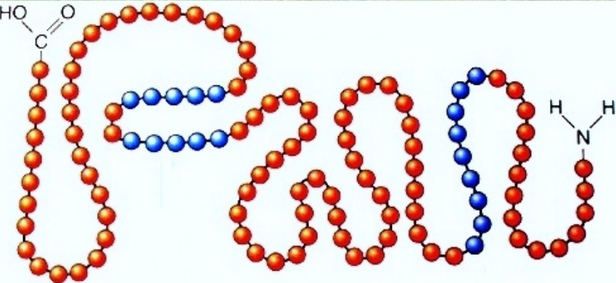

Приложение 3
«Вторичная структура белка»
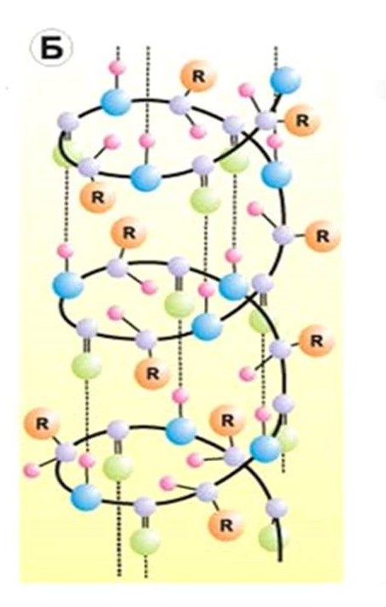

Приложение 4
«Третичная структура белка»
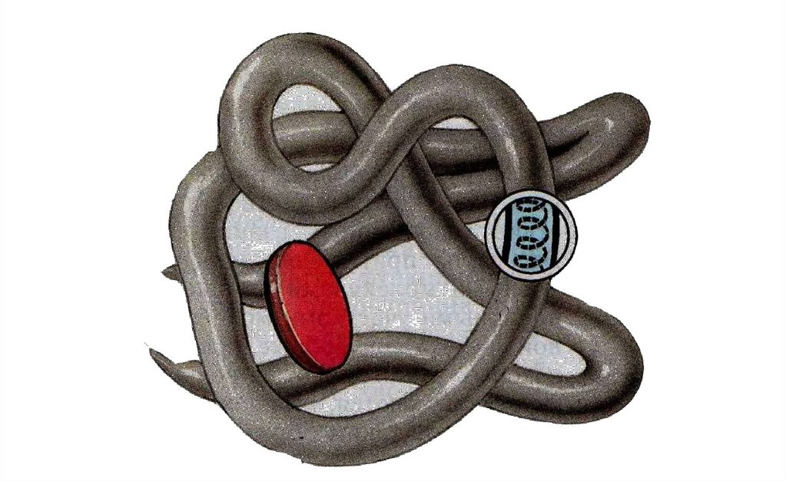

Приложение 5
«Четвертичная структура белка»
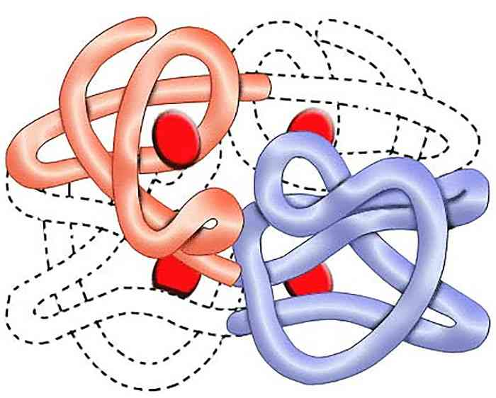

Приложение 6
«Выпускаемая продукция – хлорная известь»
